СОВРЕМЕННЫЕ ПРАКТИКИ УПРАВЛЕНИЯ
ИННОВАЦИЯМИ В УНИВЕРСИТЕТАХ
Петров Петр Петрович
Студент
Президентская академия,
Факультет государственного и муниципального управления, Москва, Россия
E–mail: petrov@ranepa.ru

Современные практики управления инновациями в университетах формируются в контексте их трансформации из традиционных образовательно-научных центров в активных участников национальных инновационных систем. Эта эволюция концептуально описывается моделью «тройной спирали» [1], в которой университеты, бизнес и государство образуют взаимопроникающие связи для генерации и коммерциализации новых знаний. Одновременно получает распространение парадигма «предпринимательского университета» [2], предполагающая ориентацию на рыночный продукт, диверсификацию источников финансирования, предпринимательский тип управления на всех уровнях и формирование культуры инновационного предпринимательства. В такой модели учебная, исследовательская и инновационная деятельность трансформируются в единые бизнес-процессы, а университет становится организацией, систематически преодолевающей ограничения в генерации, преподавании и преобразовании знаний в практику.
Конкретные инструменты управления инновационной деятельностью включают комплекс мер по активизации, особенно в условиях цифровой экономики. К ним относятся менеджмент объектов интеллектуальной собственности (ОИС) [3], которые становятся основой для построения инновационной деятельности вуза, а также использование цифровых платформ для виртуализации активов и управления образовательными и управленческими процессами, см. Таблицу 1. Цифровизация создает возможности для применения инструментов дизайн-мышления, что позволяет создавать ОИС на принципах человекоцентричности и социальной значимости, одновременно усиливая мотивацию преподавателей и студентов. Практическая реализация этих инструментов часто воплощается через создание технологических трансферных офисов, инкубаторов, акселераторов и научных парков, которые формализуют процессы коммерциализации исследований и поддержки стартапов [4].
Таблица 1. Организация инновационной деятельности образовательных организаций и управление ею на основе менеджмента объектов интеллектуальной собственности: результаты на основе менеджмента ОИС
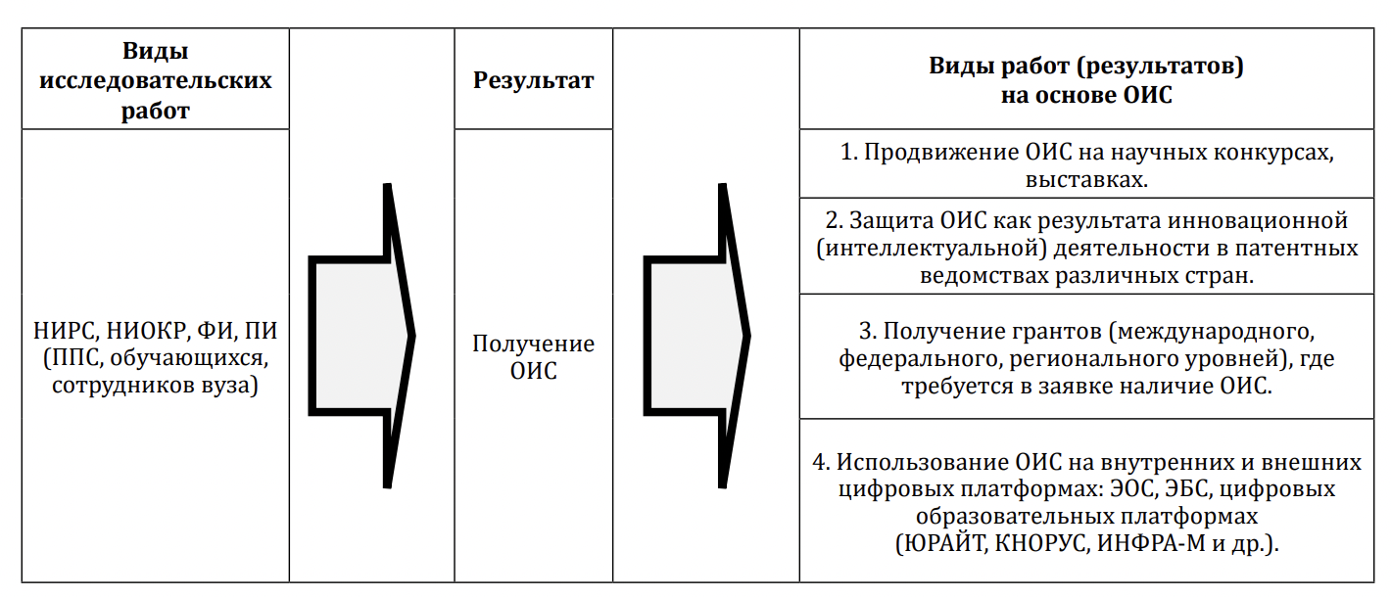
Источник: Гумерова Гюзель Исаевна, Шаймиева Эльмира Шамилевна (2023)
Несмотря на разработанность концепций и инструментария, внедрение современных практик сталкивается с рядом вызовов. Исследователи отмечают проблемы в процессе управления инновациями в вузах, связанные с неразвитостью предпринимательской культуры, недостаточной гибкостью организационных структур и сложностью интеграции инновационных процессов в традиционную академическую среду. Актуальность решения этих проблем обусловлена требованиями экономики знаний, нуждающейся в новых кадрах и компетенциях, а также необходимостью совершенствования системы образования и внедрения инноваций в образовательный процесс [5]. Таким образом, эффективное управление инновациями в университетах требует не только внедрения конкретных механизмов, но и глубокой организационной трансформации, направленной на формирование agile-культуры, готовности к экспериментам и построению устойчивых связей в рамках «тройной спирали».

Список литературы / References
- Генри Ицковиц. Тройная спираль. Университеты- предприятия-государство. Инновации в действии // Государственная служба. 2010. №6.
- Кортов С. В., Шульгин Д. Б., Терлыга Н. Г. Предпринимательская модель развития федерального университета // Инновации. 2014. №8 (190).
- Гумерова Гюзель Исаевна, Шаймиева Эльмира Шамилевна. Активизация инновационной деятельности образовательных организаций в цифровой экономике // Государственное управление. Электронный вестник. 2023. №96.
- Статовский Д. А. Роль бизнес-акселераторов в системе инноваций // Инновации. 2015. №4 (198).
- Донина Ирина Александровна, Ушакова Олеся Валерьевна УПРАВЛЕНИЕ ИННОВАЦИЯМИ В СОВРЕМЕННОМ ВУЗЕ: АКТУАЛЬНОСТЬ ПРОБЛЕМЫ // Педагогический вестник. 2019. №9.

